TIC TAC TOE I Морски шах

*Android приложение*

Проектът представлява приложение за игра на морски шах, базирано на операционната система Android. Съдържа Home screen, Player Setup и екран със самото игрално поле. Приложението поддържа portrait и landscape режими според ротация на устройството.

Home Screen

Началният екран на играта се състои от Title и Play button. Play button-ът чрез Intent праща потребителя към Player Setup класа и неговия изглед.

За дизайн на бутона е създаден отделен xml файл, който се намира в res/drawable и съдържа shape със зададени цвят и форма.

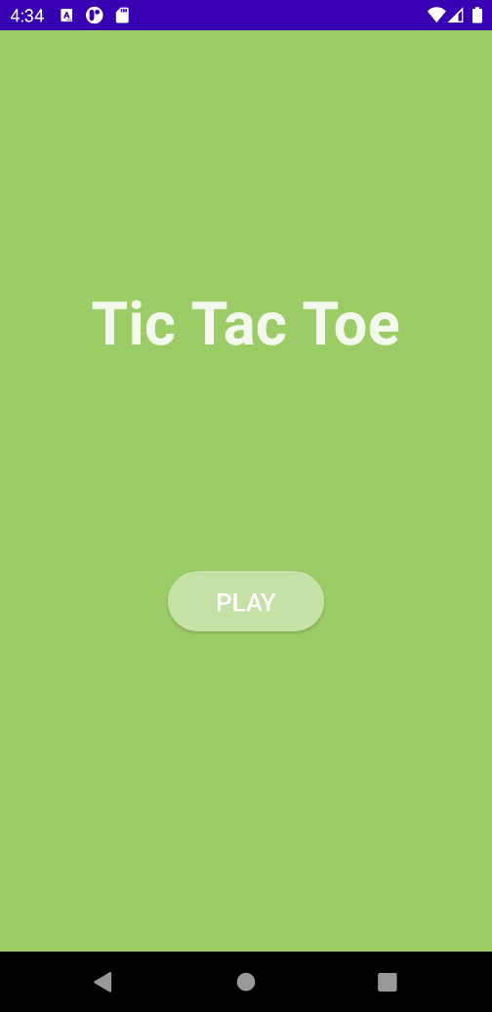

Player Setup

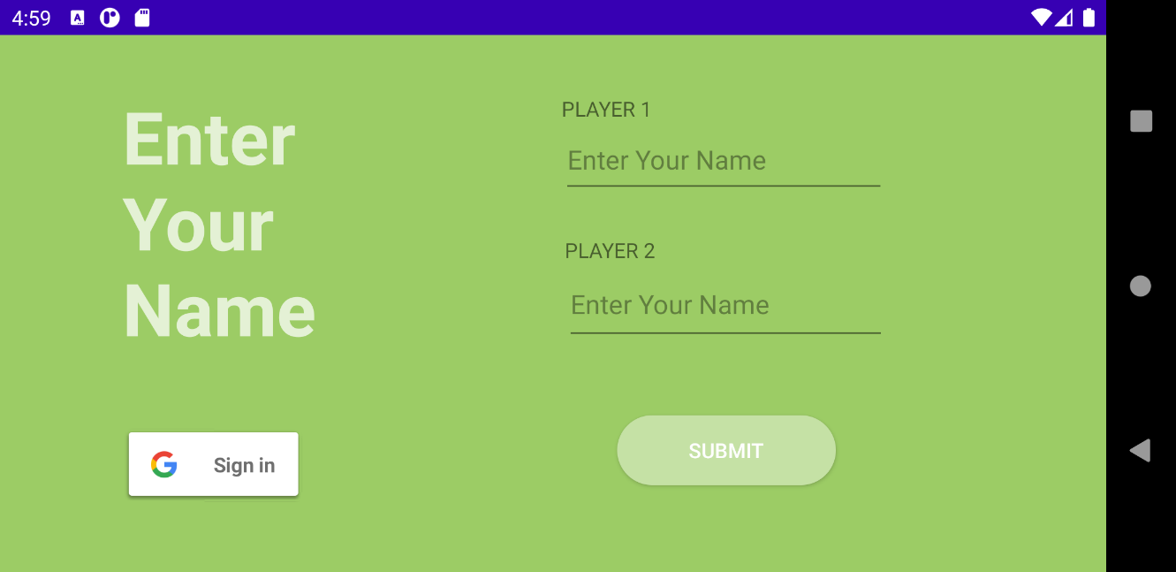

Екранът съдържа Title, полета за въвеждане на имената на играчите и 2 бутона – Submit и Google Sign-in.

За дизайна на бутона Submit е използван същият xml файл от Play button. Бутонът взима стойностите зададени като имена на играчите и праща потребителя към следващия екран.

Google Sign-in е с default облика си. Той позволява на потребителя да направи login чрез Google акаунта си, след което името му се задава автоматично като Player 1.

Game Display

Екранът се състои от поле, показващо реда на играчите, игралното поле и 2 бутона – за нова игра и home button.

В случай че има победител се изчертава лилава линия, свързваща печелившата поредица от Х или О. Ако никой от играчите не успее да направи 3 поредни знака, то в текстовото поле се изписва “Tie Game!”.

Бутонът Play Again изчиства игралното поле, а Home button връща потребителя към началния екран.

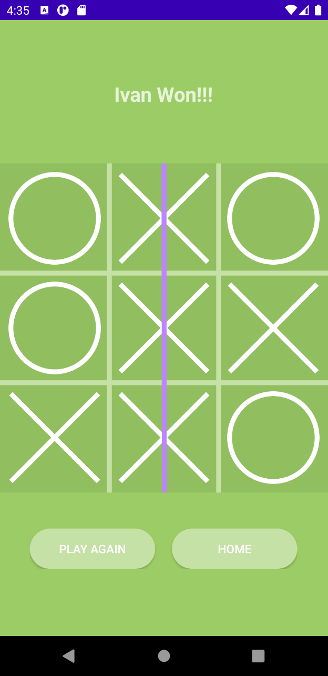

За проекта създадох App Icon в два възможни варианта с Photoshop и всички нужни размери. Чрез New Image Asset персонализираната икона беше зададена за app icon на играта в launcher-а.

 